Консультация для родителей «Почему конструктор лучше другой игрушки»
Подготовила воспитатель: Тудвасева О.А.
Почему конструктор лучше другой игрушки
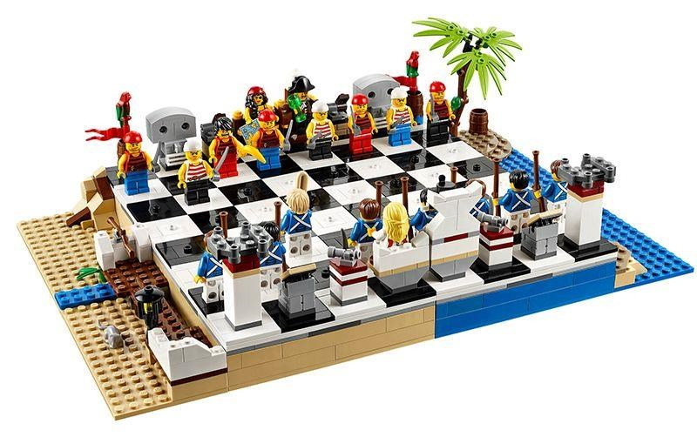В настоящее время специалисты в
области педагогики и психологии уделяют особое внимание детскому конструированию. Не случайно в современных программах по дошкольному воспитанию эта деятельность рассматривается как одна из ведущих. Конструирование из конструкторов полностью отвечает интересам детей, их способностям и возможностям, поскольку является исключительно детской деятельностью.
Благодаря конструированию особенно быстро совершенствуются навыки и умения, умственное и эстетическое развитие ребенка. У детей с хорошо развитыми навыками конструирования быстрее развивается речь, так как тонкая моторика рук связана с центрами речи. Ловкие, точные движения рук дают возможность быстрее и лучше овладеть техникой письма.
Конструирование:
- Развивает мелкую моторику. С ней напрямую связан речевой аппарат.
- Развивает логическое мышление. Ведь сборка – это четко сформулированный алгоритм действий.
- Развивает творческое мышление. Малыш придумывает собственные невероятные объекты. Фантазия ничем не ограничена.
- Развивают образное мышление. Приступая к сборке, в голове уже четко представлен образ конечной цели.
- Развивает усидчивость. Потребуется не один час, чтобы собрать вместе 100 деталей.
- Развивает целеустремленность. Если ребенок все-таки дошел до конца и собрал, то он будет гордиться собой. Стремление к поставленной цели – одно из основополагающих качеств успешного человека.
- Интересно играть и взрослым, и детям. Объединяет семью. Повод, чтобы собраться семьей и провести пару часов за увлекательным занятием.
- Развивает потребность в создании своими руками. Стремление к созиданию заложено от рождения в каждом человеке, его нужно холить, лелеять и поощрять.
Свободное время маленького человека занимайте правильными вещами. Иначе он займет его чем-то другим, не исключено что не самым полезным.
Конструкторская деятельность имеет ряд преимуществ перед другими видами игрушек. Такой игрой маленький человек упражняет свой мозг, решает головоломку, которую сам и придумывает.
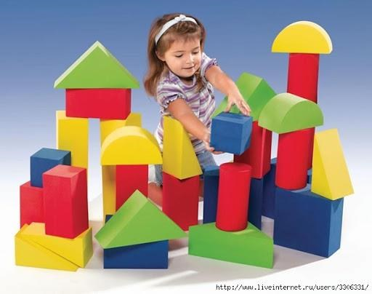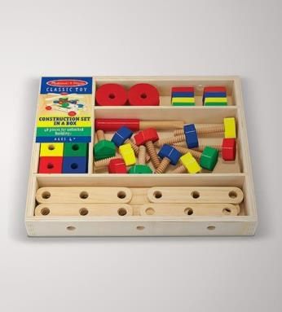
Самые полезные игрушки – развивающие.
Как выбрать конструктор для детей
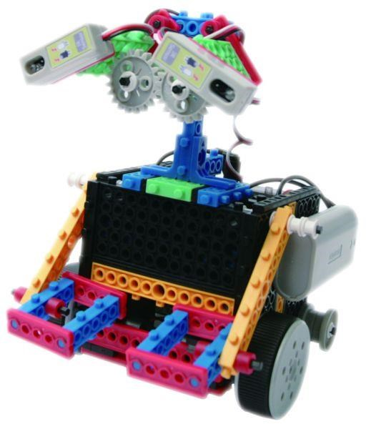
- Материал изготовления. Лучше отдавать предпочтение натуральным изделиям.
- Надежность креплений. Они должны надежно держаться, но при этом с легкостью разъединяться при необходимости. Досадно, если собранный в течение нескольких часов крокодил рассыплется при попытке его перенести.
- Производитель и его репутация на рынке детских товаров. Учитывайте, сколько лет он производит товары такого рода.
- Отзывы покупателей. Проанализируйте информацию об этом виде комплектов для игр в интернете. Почитайте отзывы. Когда родители уже сталкивались с проблемами и делятся опытом, вам проще избежать подобных проколов. Учитесь на чужих ошибках.
- Интересы ребенка. Если он любит играть с машинками, не покупайте ему самолетики. А лучше отправляйтесь за покупками вместе. Очертите доступную вам ценовую категорию, и пусть выберет то, что понравится.
- Отдавайте предпочтение крупным гипермаркетам. Не заказывайте игрушки через интернет. Вы не знаете, где они были и с чем контактировали. Причем в сети никто не застрахован от мошенников.

Меры безопасности
- Выбирайте большие размеры деталей. Это удобно при сборке и исключает случайное попадание в легкие или пищевод. Внимательно следите за безопасностью.
- Используйте элементы только по прямому назначению. Не стоит применять для других нужд, это нанесет вред здоровью ребенка и семьи.
- Присматривайте за играющими детьми. Пусть они находятся в зоне видимости. Под контролем они меньше балуются. В ссоре могут травмировать друг друга деталями конструктора. Чтобы этого не случилось, улаживайте конфликты как можно скорее.
- Собирайте после игры элементы в коробку и убирайте в безопасное место. Так фрагменты не потеряются, сын или дочь не сможет пользоваться игрушкой без разрешения.
- Очищайте фрагменты минимум раз в неделю. Можно детским мылом и мягкой тряпкой. Тщательно просушивайте, чтобы нигде не оставалась влага. Иначе в щелях с жидкостью могут завестись болезнетворные микроорганизмы и бактерии.
Если появился неприятный запах от деталей, то немедленно обработайте комплект безопасным дезинфицирующим средством.
Ребенок, прирожденный конструктор, изобретатель, исследователь. Эти заложенные природой задатки реализуются и совершенствуются в конструировании, ведь ребенок имеет неограниченную возможность придумывать и создавать свои постройки, конструкции, проявляя любознательность, сообразительность, смекалку и творчество.

